國立大里高級中學 101學年度 第2學期 高三第1次期中考數學科試題(自) 命題教師：楊志偉
班級：______年______班 座號：______ 姓名：__________________ 試題共 3 頁
範圍：數學甲(II)

總分：100分

一、多重選擇題：每題5％(錯一個選項給3分，錯二個給1分，錯三個以上不給分)

1. 下列各敘述中，哪些選項是正確的：
(A) 若數列〈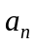〉與〈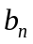〉都發散，且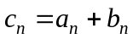，則〈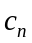〉為發散數列
(B) 若無窮等比級數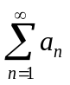收斂，則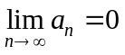
(C)
(D) 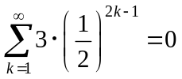
(E) 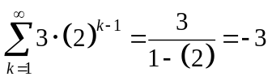

2. 下列各敘述中，哪些選項是正確的：
(A) 若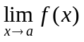存在，則函數f在連續
(B) 若函數f在連續，則f在可微分
(C) 若函數f在可微分，則f在連續
(D) 函數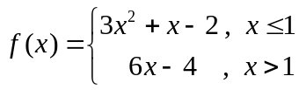 在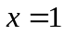連續
(E) 函數 在可微分

二、填充題：每格5%, 共90％

1. 試求下列各極限：
(1) 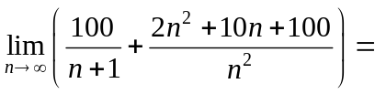 。
(2) 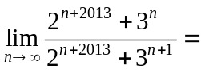 。
(3) 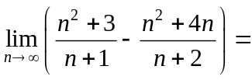 。

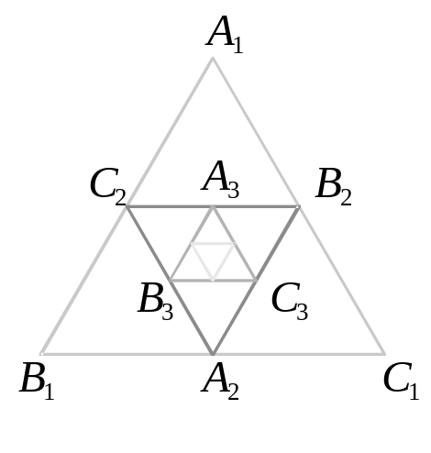
2. 設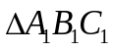是邊長為2的正三角形，連接各邊中點形成正三角形
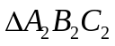，如此繼續下去，得到一序列的正三角形﹐
﹐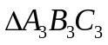﹐…。則這些正三角形面積的和 。

3. 擲一公正銅板次，直到第次才出現第一次正面的機率為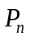，則無窮級數
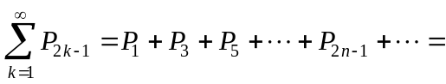 。

4. 若首項為，公比為0.01的無窮等比級數和等於循環小數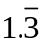，則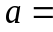 。

5. 試求下列各極限：
(1) 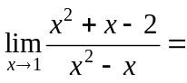 。
(2) 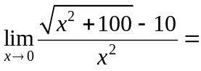 。（提示：分子與分母同乘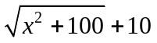）

6. 設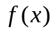為三次多項式函數，且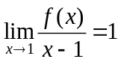，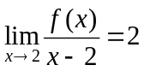，則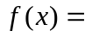 。

7. 設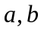是實數，且已知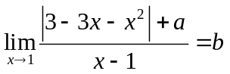，則數對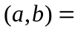 。

8. 設是實數，且已知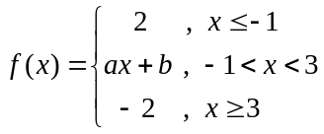是連續函數，則數對 。

國立大里高級中學 101學年度 第2學期 高三第1次期中考數學科試題(自) 命題教師：楊志偉
班級：______年______班 座號：______ 姓名：__________________ 試題共 3 頁
範圍：數學甲(II)

9. 已知函數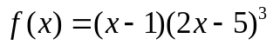，則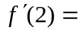 。

10. 若多項式滿足 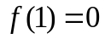及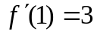，則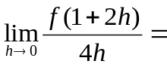 。

11. 設是實數，且已知函數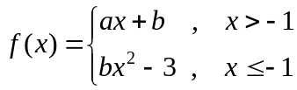在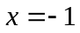可微分，則數對 。

12. 已知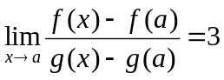，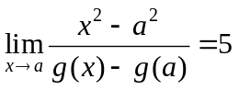，且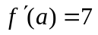，則實數 。

13. 試求拋物線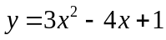的所有切線中，斜率為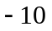的切線方程式為 。

14. 試求拋物線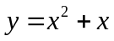的所有切線中，通過點A(2, 5)的切線方程式為 。（兩解）

15. 設P點為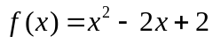圖形外一點，已知過P點的切線有二條，其斜率分別為6及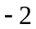，
則P點的坐標為 。

國立大里高級中學 101學年度 第2學期 高三第1次期中考數學科答案卷 命題教師：楊志偉
班級：______年______班 座號：______ 姓名：__________________ 試題共 3 頁

一、多重選擇題：每題5％(錯一個選項給3分，錯二個給1分，錯三個以上不給分)
1. | 2.
(B) | (C)(D)

二、填充題：每格5%, 共90％
1. (1) | 1. (2) | 1. (3) | 2.
2 |  | 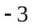 | 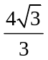
3. | 4. | 5. (1) | 5. (2)
 | 1.32 | 3 | 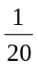
6. | 7. | 8. | 9.
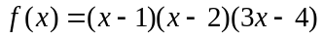 | 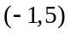 | 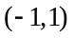 | 5
10. | 11. | 12. | 13.
 | 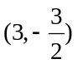 | 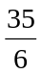 | 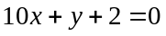  【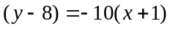】
14. | 15.
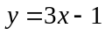及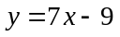 | 